威海市环翠区孙家疃街道
2022年政府信息公开工作年度报告

根据新修订的《中华人民共和国政府信息公开条例》，现公布威海市环翠区孙家疃街道2022年政府信息公开工作年度报告。
本报告中所列数据的统计期限自2022年1月1日起至2022年12月31日止。本报告的电子版可在威海市环翠区人民政府门户网站（http://www.huancui.gov.cn/col/col82465/index.html）下载。 如对本报告有疑问，请与威海市环翠区环翠区孙家疃街道党政办公室联系（地址：威海市环翠区孙家疃街道办事处驻地；邮编264200；电话：0631—5125211）。
- 总体情况
2022年孙家疃街道在环翠区委、区政府的领导下，配合区政府政务公开科开展政府信息公开工作。坚持以《中华人民共和国政府信息公开条例》等各项文件为指导，不断完善政府信息公开机制，改进政府信息公开工作；2022年，我处紧紧围绕街道中心工作，以公开透明为原则，以保障人民群众知情权、参与权和监督权为目标，进一步规范公开内容，扩大公开范围，强化公开监督，确保息公开的时效性和有效性。
现将孙家疃街道办事处信息公开工作情况汇报如下：
1.主动公开政府信息情况。
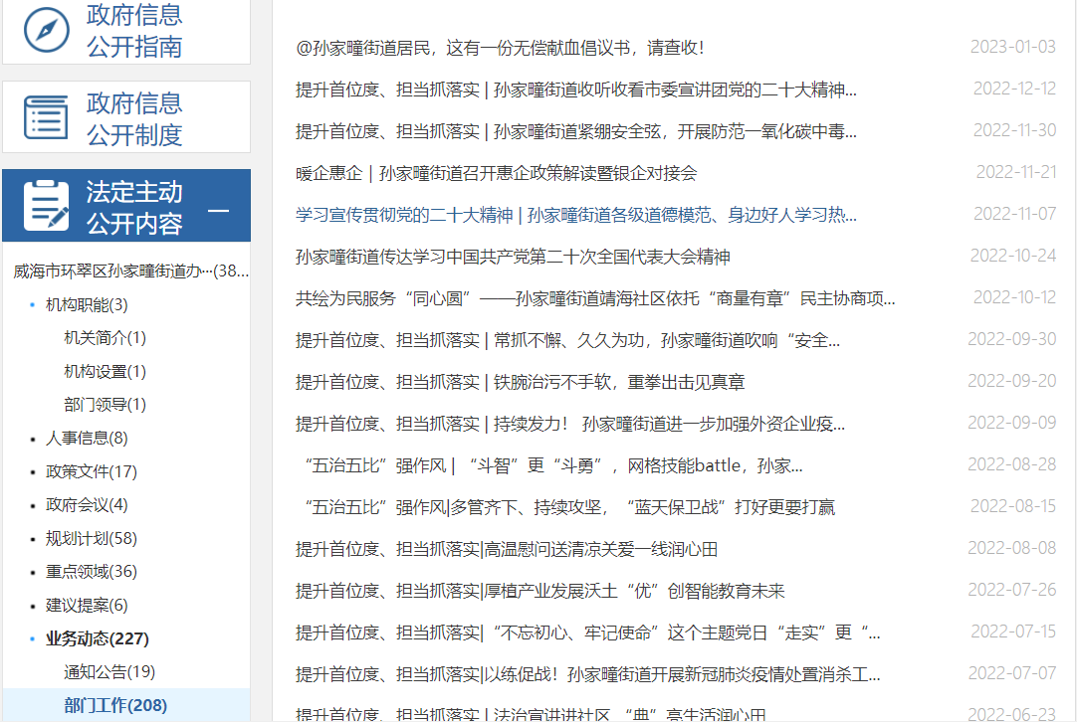
我处严格落实《2022年环翠区政务公开要点》，按时发布重点领域工作信息，公开内容涵盖机构职能、部门文件、规划计划、重点领域、业务动态、公开指南、年度报告等领域，内容涉及民生实事、经济建设、城市建设、社区建设、安全生产等重点方面。2022年度，我处主动公开政府信息1130条。其中，政府网站公开信息数69条，政务微信公开政府信息数756条，政务微博公开政府信息数305条。
2.依申请公开政府信息情况。
2022年，本单位共受理政府信息公开申请1件，其中线上申请1件，线下申请0件，按时办结1件，超期答复0件。从办理结果看，主动公开0件（含部分公开），占比0%；无法提供0件，占比0%；不作为政府信息公开申请处理（其他处理）1件。
3.政府信息管理情况。
我处认真执行和落实《条例》等相关制度规定，制定《孙家疃街道政府信息公开指南》，由党政办公室主要负责具体政务信息公开工作的协调和实施，各科室结合自身工作职能，主动做好信息的搜集与公开工作，保证信息公开工作的正常开展。
2022年度我处予以公开部门文件共计3件。
4.政府信息公开平台建设情况。
平台建设稳步推进。按照政府网站建设指引和考核要求，进一步提升信息公开平台发布功能，通过政务信息公开平台、环翠北海旅游度假区—孙家疃街道政务微信平台、孙家疃街道政务微博加大工作宣传报道力度，构建多元化、全方位、全覆盖的信息公开平台，使信息公开工作成为促进社会和谐的重要抓手，提高群众知晓率，方便群众办事。
为进一步完善公开平台建设，按照便民利民的原则,设立热线电话0631-5121770，在孙家疃街道便民服务中心设立“政务公开体验区”，现场接受群众咨询。
2022年度我处通过以上方式与群众互动约2000余人次，大大拓宽了群众和政府沟通的渠道，打通了政务服务群众的“最后一公里”。
5.监督保障情况。
我处严格按照保密规定开展信息公开工作，规定所有公开的信息均按照程序逐级审批，按照“以公开为原则，不公开为例外”的原则以及《保密法》和《条例》的要求严格审查把关。先由各科室负责人审核，再报党政办公室审核，同时指定办公室一名具体工作人员负责政务公开工作，经分管领导审核后发布，确保政府信息公开工作有序运转。
为使政府信息公开工作落到实处，街道通过公开投诉电话、电子邮箱、等方式，广泛听取社会各界的意见和要求，充分发挥社会监督的作用，并积极接受区政府的检查督导。我处严格按照《条例》要求开展政府信息公开工作，通过政府网站、微信公众号、官方微博、设立政务公开体验区等形式，积极收集社会评议。
2022年度我处未收到政府信息公开有关的投诉、举报，也无其他责任追究的情形。
- 主动公开政府信息情况
第二十条第（一）项
信息内容 | 本年制发件数 | 本年废止件数 | 现行有效件数
规章 | 0 | 0 | 0
规范性文件 | 0 | 0 | 0
第二十条第（五）项
信息内容 | 本年处理决定数量
行政许可 | 0
第二十条第（六）项
信息内容 | 本年处理决定数量  处理决定数量
行政处罚 | 0
行政强制 | 0
第二十条第（八）项
信息内容 | 本年收费金额（单位：万元）
行政事业性收费 | 0
- 收到和处理政府信息公开申请情况
（本列数据的勾稽关系为：第一项加第二项之和， 等于第三项加第四项之和） |  |  | 申请人情况
 |  |  | 自然人 | 法人或其他组织 |  |  |  |  | 总计
 |  |  | 自然人 | 商业 企业 | 科研 机构 | 社会公益组织 | 法律 服务 机构 | 其他 | 总计
一、本年新收政府信息公开申请数量 |  |  | 1 | 0 | 0 | 0 | 0 | 0 | 1
二、上年结转政府信息公开申请数量 |  |  | 0 | 0 | 0 | 0 | 0 | 0 | 0
三、本年度办理结果 | （一）予以公开 |  | 0 | 0 | 0 | 0 | 0 | 0 | 0
三、本年度办理结果 | （二）部分公开（区分处理的，只计这一情形，不计其他情形） |  | 0 | 0 | 0 | 0 | 0 | 0 | 0
三、本年度办理结果 | （三）不予公开 | 1.属于国家秘密 | 0 | 0 | 0 | 0 | 0 | 0 | 0
三、本年度办理结果 | （三）不予公开 | 2.其他法律行政法规禁止公开 | 0 | 0 | 0 | 0 | 0 | 0 | 0
三、本年度办理结果 | （三）不予公开 | 3.危及“三安全一稳定” | 0 | 0 | 0 | 0 | 0 | 0 | 0
三、本年度办理结果 | （三）不予公开 | 4.保护第三方合法权益 | 0 | 0 | 0 | 0 | 0 | 0 | 0
三、本年度办理结果 | （三）不予公开 | 5.属于三类内部事务信息 | 0 | 0 | 0 | 0 | 0 | 0 | 0
三、本年度办理结果 | （三）不予公开 | 6.属于四类过程性信息 | 0 | 0 | 0 | 0 | 0 | 0 | 0
三、本年度办理结果 | （三）不予公开 | 7.属于行政执法案卷 | 0 | 0 | 0 | 0 | 0 | 0 | 0
三、本年度办理结果 | （三）不予公开 | 8.属于行政查询事项 | 0 | 0 | 0 | 0 | 0 | 0 | 0
三、本年度办理结果 | （四）无法提供 | 1.本机关不掌握相关政府信息 | 0 | 0 | 0 | 0 | 0 | 0 | 0
三、本年度办理结果 | （四）无法提供 | 2.没有现成信息需要另行制作 | 0 | 0 | 0 | 0 | 0 | 0 | 0
三、本年度办理结果 | （四）无法提供 | 3.补正后申请内容仍不明确 | 0 | 0 | 0 | 0 | 0 | 0 | 0
三、本年度办理结果 | （五）不予处理 | 1.信访举报投诉类申请 | 0 | 0 | 0 | 0 | 0 | 0 | 0
三、本年度办理结果 | （五）不予处理 | 2.重复申请 | 0 | 0 | 0 | 0 | 0 | 0 | 0
三、本年度办理结果 | （五）不予处理 | 3.要求提供公开出版物 | 0 | 0 | 0 | 0 | 0 | 0 | 0
三、本年度办理结果 | （五）不予处理 | 4.无正当理由大量反复申请 | 0 | 0 | 0 | 0 | 0 | 0 | 0
三、本年度办理结果 | （五）不予处理 | 5.要求行政机关确认或重新出具已获取信息 | 0 | 0 | 0 | 0 | 0 | 0 | 0
三、本年度办理结果 | （六）其他处理 |  | 1 | 0 | 0 | 0 | 0 | 0 | 0
三、本年度办理结果 | （七）总计 |  | 1 | 0 | 0 | 0 | 0 | 0 | 1
四、结转下年度继续办理 |  |  | 0 | 0 | 0 | 0 | 0 | 0 | 0
四、政府信息公开行政复议、行政诉讼情况
行政复议 |  |  |  |  | 行政诉讼
结果 维持 | 结果 纠正 | 其他 结果 | 尚未 审结 | 总计 | 未经复议直接起诉 |  |  |  |  | 复议后起诉
 |  |  |  |  | 结果 维持 | 结果 纠正 | 其他 结果 | 尚未 审结 | 总计 | 结果 维持 | 结果 纠正 | 其他 结果 | 尚未 审结 | 总计
0 | 0 | 0 | 0 | 0 | 0 | 0 | 0 | 0 | 0 | 0 | 0 | 0 | 0 | 0
- 存在的主要问题及改进情况
一是个别网站栏目和政务新媒体更新不及时，存在超期现象。改进情况：加强政务公开工作业务的培训，进一步提高工作人员的责任意识和业务能力，同时加大监督考核力度，将超期纳入考核。
二是部分科室对涉及群众切身利益的政策性文件解读不够深入，部分解读材料形式单一。改进情况：拓展政策解读形式，规范解读内容审核流程，增强政策解读的可读性、时效性、针对性和权威性。
三是政民互动力度不够，听取群众意见方面还需进一步加强。改进情况：利用政府网站、政务新媒体等平台，不断拓展群众参与行政决策的渠道，健全政务舆情收集、研判、处置和应对机制。
- 其他需要报告的事项
1.政府信息公开申请收费情况。
本年度我单位依申请公开政府信息未收取任何费用。
2.落实环翠区2022年度政务公开工作要点情况。
2022年度，孙家疃街道全面落实《2022年环翠区政务公开要点》，持续深化重点领域政府信息公开，加强和完善政策等信息发布，强化公众参与推动高水平决策公开。一是加大政策解读力度，利用政府网站和政务新媒体等平台扩大政策解读传播面。二是提供政策咨询服务，公开政策咨询部门和电话，积极解答政策执行机关和社会公众的咨询，精准传达政策意图。不断增强群众对政府工作的认同感、获得感。
3.人大代表建议、政协委员提案办理情况。
2022年度我处未收到政协委员提案。
2022年度我处未收到人大代表建议。
4.政务公开工作创新情况。
2022年度我处暂无创新工作，下一步我处将认真研究，做好政务公开创新工作。

